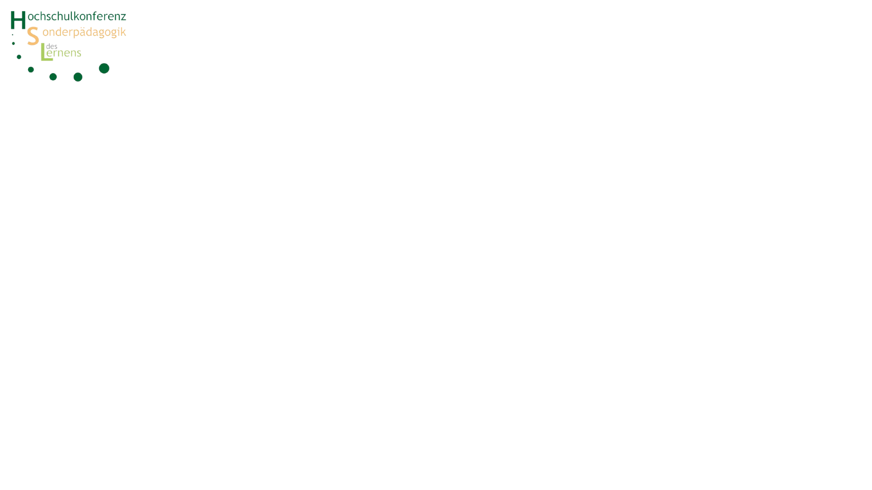
Hochschulkonferenz Sonderpädagogik des Lernens (HSL)

Bericht aus den Studienstätten

2025

Termin: 04.-05.07.2025 Ort: Freie Universität Berlin

Aktuelle Berichte aus den Studienstätten zu den Lehramtsstudiengängen im Fach Sonderpädagogik des Lernens
Universität

Lehrstuhlinhaber:in

Teilnehmer:innen der diesjährigen HSL

Homepage / Kontakt

Studiengänge (inkl. Abschluss)

Regelstudienzeit, Anzahl ECTS Punkte

Anzahl Studienanfänger:innen pro Studienjahr

Zulassungsbeschränkungen

Umsetzung des Praxisanteils
(z.B. Praxissemester, Blockpraktika, duales Studium, …)
Besonderheiten im Studium

aktuelle Herausforderungen
(max. 3 Punkte)

Aktuelle Forschungsprojekte

Sonstige Neuigkeiten

